Part1:
Mininet
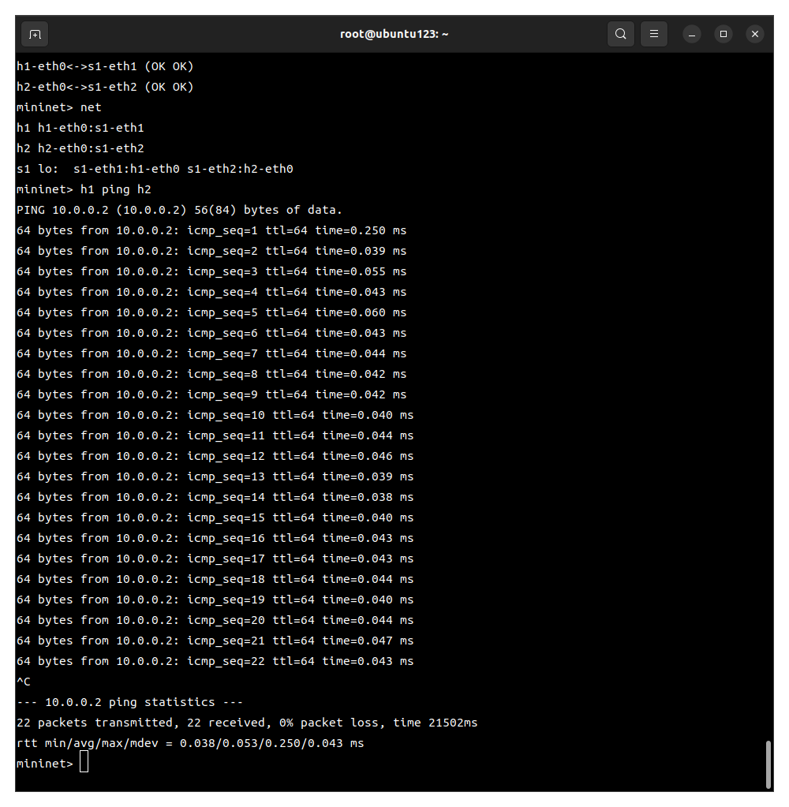
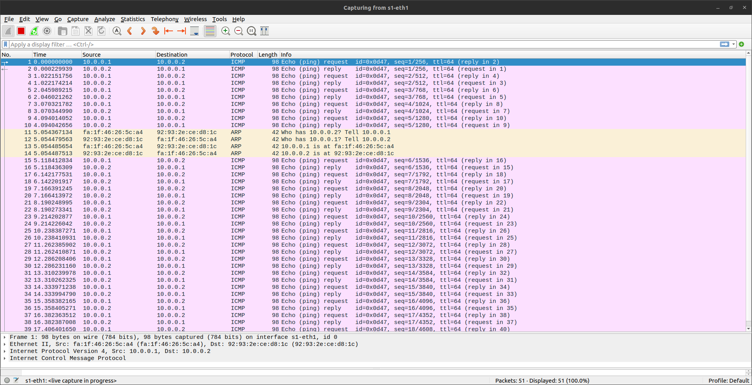
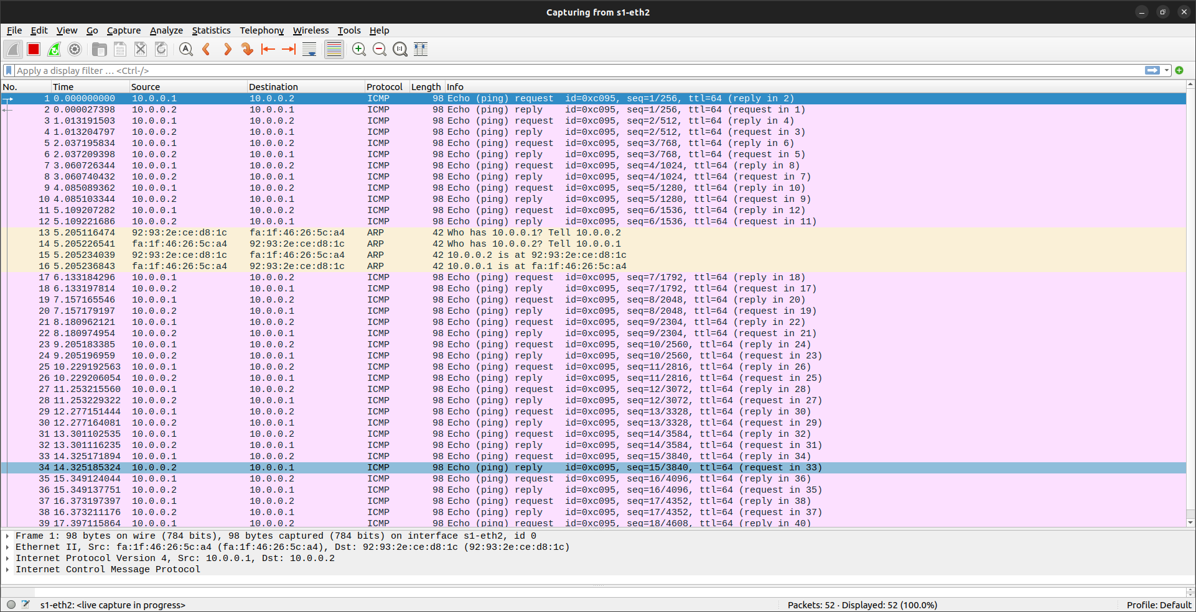

Part2:
1. tshark

tshark -i 1 -w packet01 -f "src 8.8.8.8"
tshark -r packet01
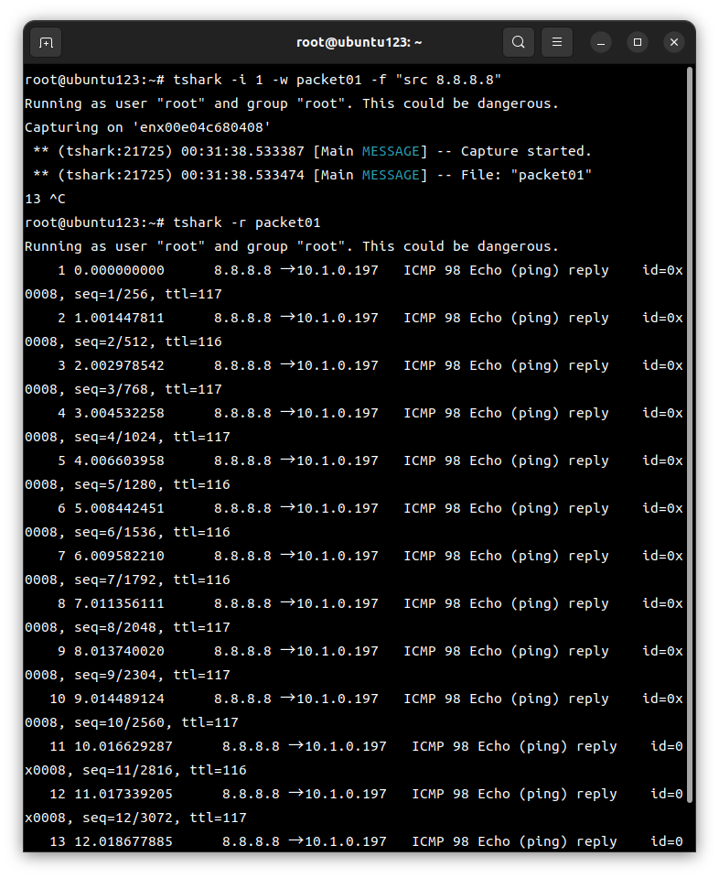

2.tcpstat
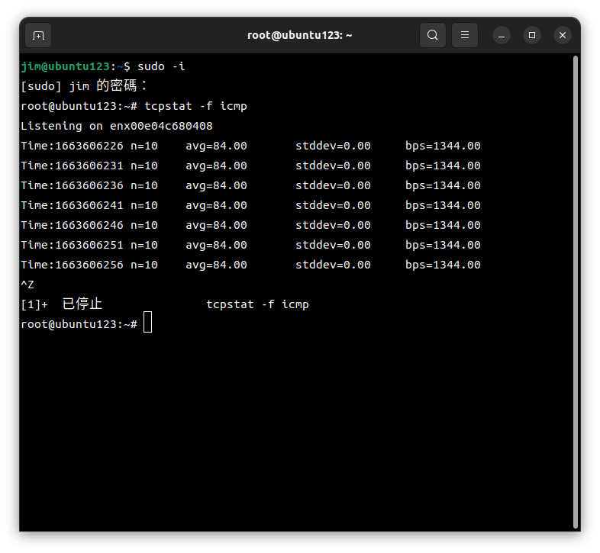
tcpstat -f icmp
4. mininet & iperf & gnuplot

4-1. iperf是一個可以用來量測網路流量的工具，它可以建立兩端點之間單向或雙向的網路流量，而使用場景為，若我們巷進行網路測速(像speedtest一樣)，或建立server或client，則我們可以使用此工具

4-4. UDP在傳送過程中如果發生問題，並不會確認或重送封包，因此在傳送封包時頻寬速度很快，但也會因為掉封包而導致頻寬變為0。TCP會確保封包能正確的送到目的，速度比UDP穩定，但會隨著交換器的增加而減少頻寬速度。

5. netperf

a. netperf -H 10.0.0.1 -l 60 -t TCP_RR
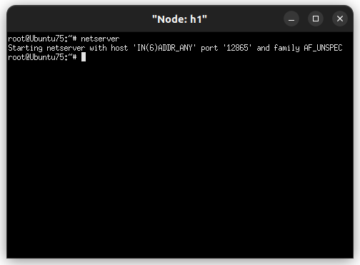
b. netperf -H 10.0.0.1 -l 60 -t UDP_RR
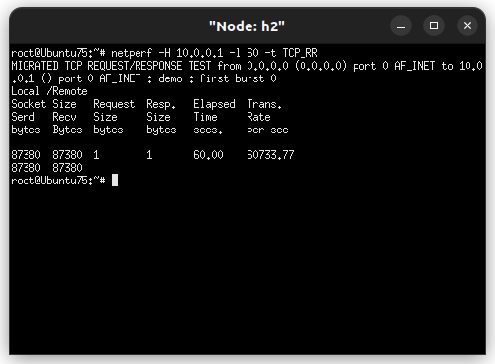
c.
